1. 一張含有 文字 的圖片

   自動產生的描述
2. 一張含有 文字 的圖片

   自動產生的描述
3. 一張含有 文字 的圖片

   自動產生的描述
4. 一張含有 桌 的圖片

   自動產生的描述
5. 
6. 一張含有 文字, 手錶 的圖片

   自動產生的描述
7. 一張含有 文字 的圖片

   自動產生的描述
8. 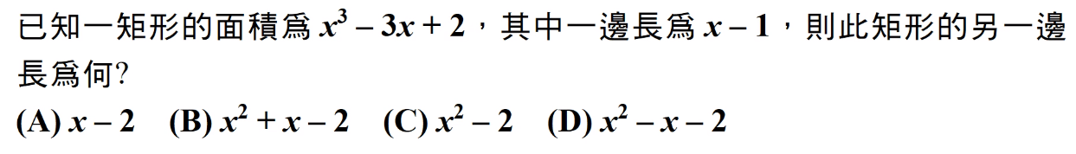
9. 一張含有 文字 的圖片

   自動產生的描述
10. 